СВЕРДЛОВСКАЯ ОБЛАСТЬ
УРАЛЬСКИЙ РАДИОТЕХНИЧЕСКИЙ КОЛЛЕДЖ ИМЕНИ А.С. ПОПОВА

ОТЧЕТ О ВЫПОЛНЕНИИ ДЕМОНСТРАЦИОННОГО ЭКЗАМЕНА

Обучающийся группы Са-407:
Хаматнуров Асман Вадимович
Специальность: 09.02.06 Сетевое
и системное администрирование

Екатеринбург, 2026
Оглавление
МОДУЛЬ 1 3
1.1. Базовая настройка устройств 3
1.2. Основные сведения о настройке коммутатора и выбора реализации разделения на VLAN. 4
1.3. Конфигурация IP туннеля между офисами HQ и BR. 4
1.4. Настройка динамической маршрутизации с использованием протокола Link State. 5
1.5. Настройка протокола динамической конфигурации хостов. 7
МОДУЛЬ 2 8
2.1. Конфигурация сервера сетевой файловой системы (NFS) на HQ-SRV 8
2.2. Веб приложение на сервере HQ-SRV 9
2.3. Установка приложения Яндекс Браузер на HQ-CLI

МОДУЛЬ 1
1.1. Базовая настройка устройств
Таблица 1. Таблица адресации
Устройство | Интерфейс | IP-адрес | Маска | VLAN | Подсеть | Шлюз
ISP | eth0 | DHCP | DHCP | - | DHCP | DHCP
 | eth1 | 172.16.1.1 | /28 | - |  | -
 | eth2 | 172.16.2.1 | /28 | - |  | -
HQ-RTR | int0 (to ISP) | 172.16.1.2 | /28 | - |  | 172.16.1.1
 | int1.100 | 192.168.1.1 | /27 | 100 |  | -
 | int1.200 | 192.168.2.1 | /28 | 200 |  | -
 | int1.999 | 192.168.99.1 | /29 | 999 |  | -
 | Tunnel.0  (IP туннель) | 10.0.0.1 | /30 | - |  | -
BR-RTR | int0 (to ISP) | 172.16.2.2 | /28 | - |  | 172.16.1.1
 | int1 (to BR-SRV) | 192.168.3.1 | /28 | - |  | -
 | Tunnel.0  (IP туннель) | 10.0.0.2 | /30 | - |  | -
HQ-SRV | ens18 (to HQ-RTR) | 192.168.1.2 | /27 |  |  | 192.168.1.1
BR-SRV | ens18 (to BR-RTR) | 192.168.3.2 | /28 | - |  | 172.168.3.1
HQ-CLI | ens18 (to HQ-RTR) | DCHP | /28 | - | 192.168.2.0 | 192.168.2.1

1.2. Основные сведения о настройке коммутатора и выбора реализации разделения на VLAN.
На рисунке 1 изображены основные сведения на VLAN.
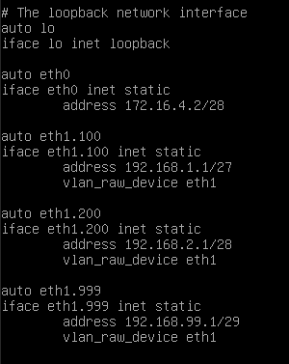
Рисунок 1 - Настройка сетевых интерфейсов на HQ-RTR
1.3. Конфигурация IP туннеля между офисами HQ и BR.
На рисунках 2 и 3 изобрадены сведения о туннеле между HQ и BR.
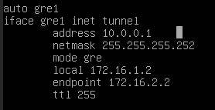
Рисунок 2 - Настройка GRE туннеля для HQ-RTR
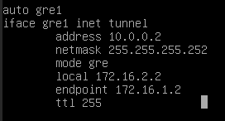
Рисунок 3 - Настройка GRE туннеля для BR-RTR

1.4. Настройка динамической маршрутизации с использованием протокола Link State.
На рисунке 4 и 5 изображены сведения о настройка и защиты протокола для динамической маршрутизации.
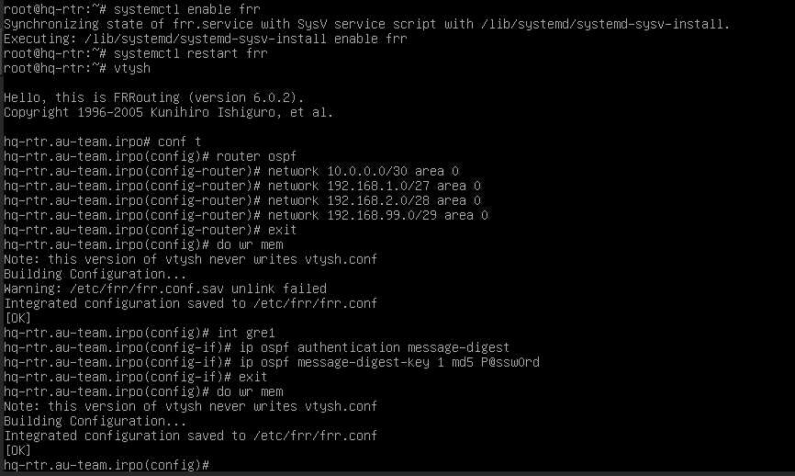
Рисунок 4 - Настройка динамической маршрутизации на HQ-RTR
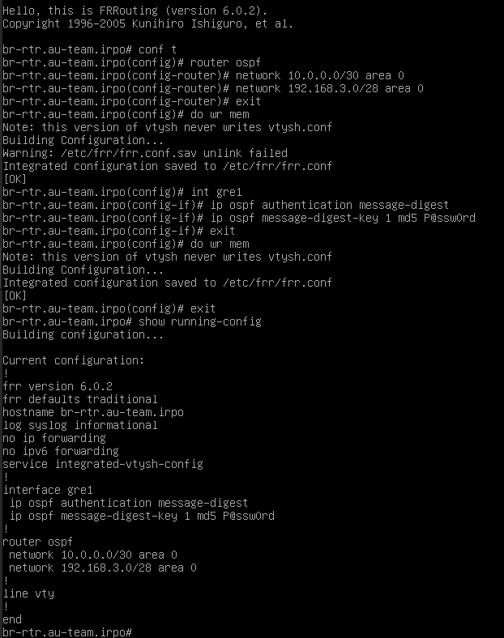
Рисунок 5 - Настройка динамической маршрутизации для BR-RTR
На рисунка 6 и 7 изображены результаты настрек динамической маршрутизации.
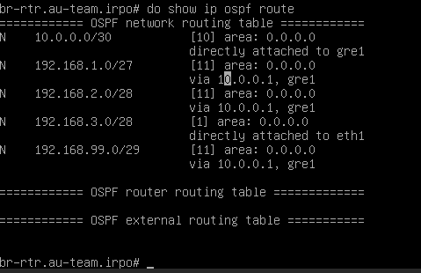
Рисунок 6 - Результат настройки динамической маршрутизации на HQ-RTR
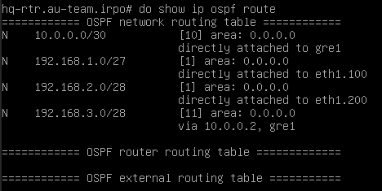
Рисунок 7 - Результат настройки динамической маршрутизации на BR-RTR

1.5. Настройка протокола динамической конфигурации хостов.
На рисунке 8 изображены сведения о настройке протокола DHCP.
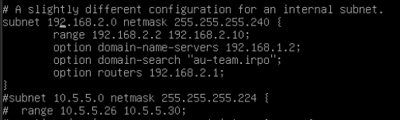
Рисунок 8 - Настройка DHCP на HQ-RTR

МОДУЛЬ 2
2.1. Конфигурация сервера сетевой файловой системы (NFS) на HQ-SRV
На рисунке 9 и 10 изображены основные параметры сервера nfs.
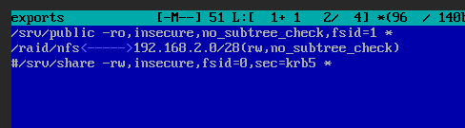
Рисунок 9 - Настройка RAID массива
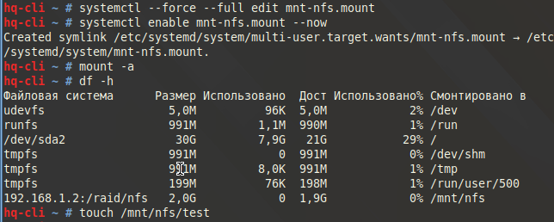
Рисунок 10 - Результат подключения к RAID на HQ-SRV

2.2. Веб приложение на сервере HQ-SRV
На рисунке 11 изображены основные параметры файла для компресования с помощью docker
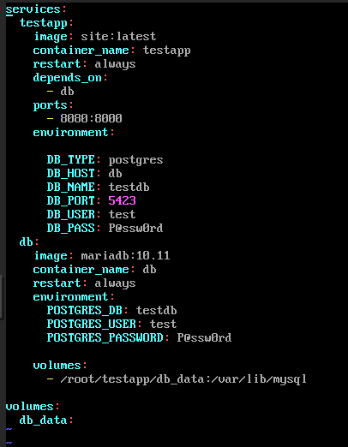
Рисунок 11 - Параметры конфига для docker

2.3. Установка приложения Яндекс Браузер на HQ-CLI
На рисунке 12 изображена установка браузера.
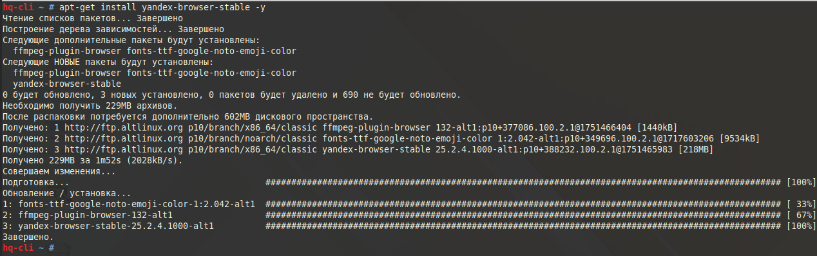
Рисунок 12 - Установка Яндекс Браузера

